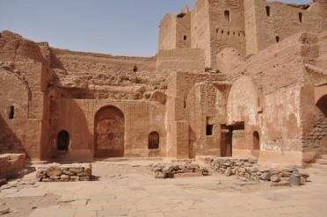Monastère de St-Siméon - (photo Nicole Lurati)

